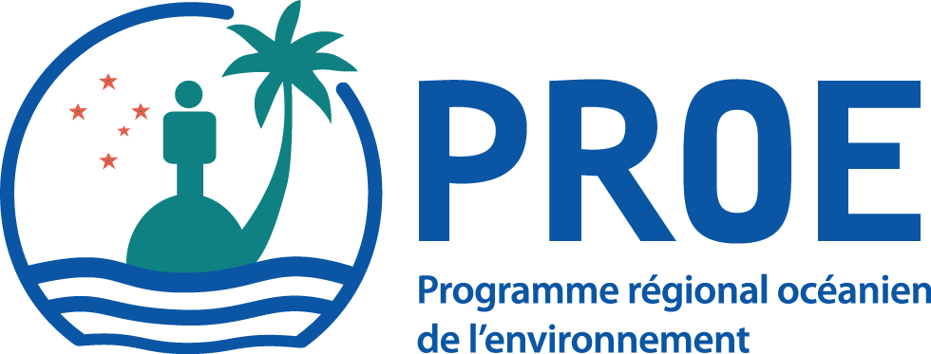


PO Box 240, Apia, Samoa
E: sprep@sprep.org
T: +685 21929
F: +685 20231
W: www.sprep.org

L’environnement océanien, garant de nos modes de subsistance et de notre patrimoine naturel, en harmonie avec nos cultures

Formation sur la négociation concernant l’accès et le partage des avantages (APA)
5-8 août 2014
et
Réunion océanienne de préparation à la 12e Conférence des Parties à la CDB,
la 11e Conférence des Parties à la CMS et la 12e Conférence des Parties à la Convention de Ramsar
11-19 août 2014
Nadi (Fidji)

Formulaire de désignation des représentants des Membres insulaires océaniens

- Il est important de noter que les représentants des États océaniens participant à l’atelier de formation sur l’APA assisteront également à la réunion préparatoire à la CDB
- Les représentants des Territoires participeront uniquement à la formation sur l’APA
- Les États parties à la CMS sont priés de remplir le formulaire prévu à cet effet pour désigner leurs représentants. Pour tout renseignement complémentaire, veuillez contacter Mme Penina Solomona peninas@sprep.org
- Veuillez retourner ce formulaire dûment rempli, accompagné d’une lettre officielle d’approbation, à Mme Makerita Atiga makeritaa@sprep.org, avec copie à Anna Bertram annab@sprep.org, au plus tard le 27 mai 2014.

Pays
Nom (indiqué sur le passeport)
Titre fonctionnel
Correspondant pour (cocher la case correspondante) | CDB | APA |  | CMS |  | Ramsar
Organisation/Service/Ministère
Adresse postale
 | Fax : |  | Email
Téléphone
Brève description de votre rôle concernant l’APA, la CDB, la CMS et Ramsar


